**東京国公24春闘方針（案）**

はじめに

　岸田政権が令和3年（2021年）10月4日に誕生して、はや2年3ヵ月が経過しました。岸田政権誕生時は安倍晋三政権以来のタカ派路線から、一定の距離を置く政権との期待

もありましたが、「敵基地攻撃能力」、「防衛予算のGDP2％」など、歴代自民党政権はもとよ

り、安倍政権すらも凌ぐ好戦的で危険な本質が鮮明にされてきています。2023年から5年間で約43兆円、2024年度は8兆円に迫る防衛予算計上案（2023年12月22日の閣議決定）がそれを象徴しています。

経済問題では、賃金と景気が長期にわたって低迷する中での物価高騰という最悪の異常事態が生まれています。この事態を作った根本原因でもあるアベノミクスについては全く改める姿勢を見せず、むしろそれを推進する立場です。

「働き方改革」と称しては長時間・過密労働が押し付けられ、労働法制上の諸権利も奪われる労働実態が蔓延しています。

こうした情勢の中で、物価高騰を超える賃金の大幅引き上げと共に、軍事優先、大企業本位の政治から、国民生活擁護の政治に転換させることが、労働運動の側に求められています。

同時に国民の生命、財産、安全、安心を守る行政の確立が喫緊の課題となっています。

今年の元旦に発生した能登半島大地震、その翌日２日に発生した羽田空港での日本航空旅客機と海上保安庁航空機衝突事故の惨事を見るにつけ、政治の大転換は労働運動にも求められているのではないでしょうか？海上保安庁の航空機が能登被災者救援に向かう途上だったことは何とも胸が痛む惨事でした。

24春闘では、切実な労働者の要求に応え、現実にその要求を獲得することが求められています。賃金問題でも、物価が高騰しているからといって、自動的に引き上がるわけではありません。企業の99.7％が中小企業であり、その中小企業の約７割は赤字決算と言われ、しかもその中小企業に7割の労働者が働いているわけですから、中小企業の経営を守る政策予算の実現が必要です。中小企業予算を大幅に増やすことも含めて中小企業経営者の皆さんと要求を共有し合う立場が大事です。

私たち国家公務員労働者の賃金を決定する人事院勧告は、現実には民間企業の賃金動向が反映するわけです。従って民間企業の賃金引上げ闘争に無関心でいるわけにはゆきません。だからこそ東京国公は2009年以来、「官民共同行動実行委員会」を立ち上げ、国民要求も前面に掲げながら、年間通しで運動を共に展開しているわけです。

　　繰り返しになりますが、24春闘で現実に要求を前進させるという課題では、国民要求も正面に据えつつ、官民共同の大きな運動の広がりを構築しましょう！

東京国公は2008年のリーマンショックの翌年、2009年の春闘から、「官民共同行動実行委員会」を発足させ運動を展開してきました。毎年の運動基本スローガンは「都民・国民要求も正面に据えて、官民共同の闘いを広げよう！」です。24春闘ではとりわけこのスローガンを常に念頭におき奮闘しましょう！

　物価や平和、ジェンダー平等問題、さらには能登半島大地震被災者救援では、客観的には、労働組合と市民団体が政策要求を共有できるという、運動の展開にとっては極めて有利は側面も広がっています。

　この10数年間で培った東京国公の財産である「官民共同行動」の大きな実績を今こそ発揮し、発展させようではありませんか。

**私たち労働者の要求を前進させるために、「2009年の春闘以来続けてきた官民共同の闘いを積極的に進める立場」を今年も堅持します。この立場が２４春闘方針の基本方針です。**

Ⅰ　24春闘をめぐる情勢と課題

**１．****あらわになった岸田政権の危険な本質**

**（１）2024年予算案は岸田内閣の本質を示しています**

岸田内閣は2021年10月４日に誕生しました。当初は「聞く耳」を持ったハト派的イメ

ージを持たれましたが、今、その本質を結論的に言えば「安倍政権継承内閣」であり、安全保障問題では一層危険な内閣と言わざるを得ません。

岸田文雄政権は昨年12月22日、2024年度政府予算案と「税制改正大綱」案を閣議決定しました。政治資金パーティー・裏金問題で象徴される「政治とカネ」が政府・与党を揺るがすもとでの予算編成です。

その内容は大企業優遇と防衛予算拡張の軍拡予算が際立つ一方、社会保障など国民生活を支える予算は抑制するものです。政府自民党は自らは金権腐敗行為を続けながら、税負担や大軍拡で国民を苦しめる予算を押しつけるなどは断じて許されるものではありません。

国の基本的な予算規模を示す一般会計総額は112兆717億円です。過去最大だった2023年度当初予算（114兆3,812億円）を下回り、対前年比では12年ぶりの減額（2兆3095億円）です。ただし、コロナ対策に関わって予備費が４兆円も削減（2023年度に新型コロナウイルス対策などで約5兆円を積んだ予備費は、物価・賃上げ対応等として1兆円に圧縮）されており、実質的には史上最大の予算規模となりました。

当初予算が110兆円を超えるのは2年連続です。支出では国債費（国債償還=借金払い）過去最大を更新し、27兆90億円を計上しました。これは歳出のほぼ4分の1に相当します。想定金利をこれまでの1.1％から1.9％に引き上げるため大幅な増額となったわけです。

**【表２】2024年の政予算案↓**

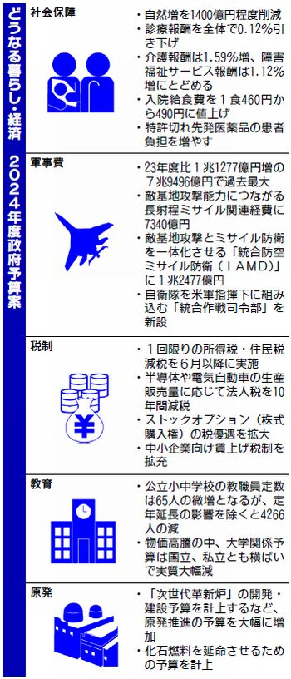経済政策に関わっては大企業優遇

が目立ちます。

税制改定案では戦略分野国内生産促進税制を創設、半導体など政府が戦略物資と認定した分野での生産や販売に応じて10年間減税します。また知的財産からの所得を７年間、減税するイノベーションボックス税制も盛り込みました。特定産業・大企業に長期にわたって減税することになります。予算案では中小企業の賃上げ支援として、業務改善助成金の増額を盛り込みました。設備投資による生産性向上を要件としているため、利用実績が少ない事業と言われています。

安保３文書が閣議決定されて２年

目となるもとで、防衛費＝軍事費はデジタル庁所管分を含め7兆9496億円と過去最大を更新しました。第2次安倍晋三政権発足後の12年度から12年連続で前年度を上回り、10連続で過去最大を更新しました。

税制改定案では次期戦闘機開発に必要な物品の輸入は消費税を免除することも盛り込まれました。

大企業優遇と軍拡のために生活関連予算は軒並み削減されます。社会保障費として37兆7193億円を計上しましたが、自然増は3700億円です。概算要求時から1400億円もの圧縮となっています。

政府の裁量で支出できる予備費は通常の5000億円に加え、物価高対応と賃上げ促進と称

して、目的を絞ぼり１兆円を盛り込みました。2023年度に比べ４兆円の圧縮です。

沖縄振興予算は23年度比１億円減の2678億円を計上しましたが、沖縄県側が求める3000

億円台を3年連続で下回りました。玉城デニー知事を先頭に辺野古新基地建設に反対する沖縄県への露骨な圧力と批判されても当然でしょう。

一般会計税収は69兆6080億円を見込まれています。23年度補正予算時の税収見込み、69兆6110億円からほぼ横ばいです。歳入では、消費税の税収が過去最高の23兆8000億円となる見込みです。物価高やインボイス（適格請求書制度）制度の導入によって、国民の負担がますます増えることになります。

なお政府が24年度予算案の編成に当たって見積もった税収69兆6080億円という額は、2023年度より約1700億円増える見通しです。23年度当初と比べた税目ごとの増減では、消費税が約4千億円増、所得税が約3兆1千億円減、法人税が約2兆4千億円増になると見込んでいます。消費税は、直近の23年度補正予算編成後の見積もりと比べれば約8千億円増となります。モノやサービスの価格上昇に伴い消費税も増えるためです。10月に始まったインボイス制度で、零細事業者やフリーランスが制度に参加する場合は納税義務が生じることも、税収が過去最高を更新する要因となりました。

借金財政はさらに深刻に継承です。新たな国債（国の借金）の発行額は34兆9490億円と

前年比で6740億円減らしましたが、国債の返済と利払いに充てる国債費は１兆7587億円増の27兆90億円です。長期金利の上昇傾向を受け、利払い費を計算する際の金利想定を、23年度の年１.１％から１.９％に引き上げたことが大きく反映しています。日銀が金利引き上げ政策を出せないのは、予算がもはや国債＝借金依存から抜け出せない異常な状況になっていることがその大きな要因です。

**収入予算の3分の1が国債＝借金、支出の4分の1が国債償還＝借金返済という異常な財政運営がアベノミクス継承でさらに加速されているわけです。**

**【表２】**

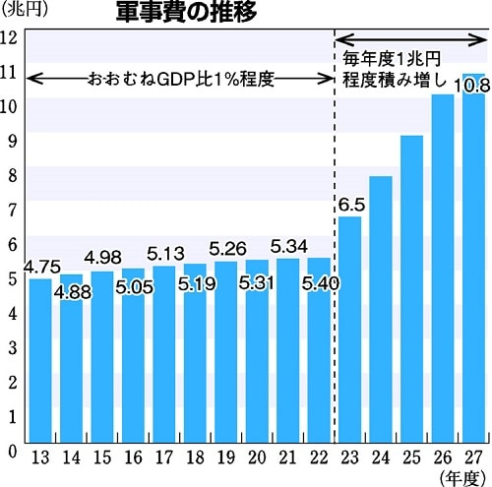

2024年度の日本の防衛費（＝軍事費予算

案）は7兆9496億円です。まさにうなぎ上りです。

**【表３】**

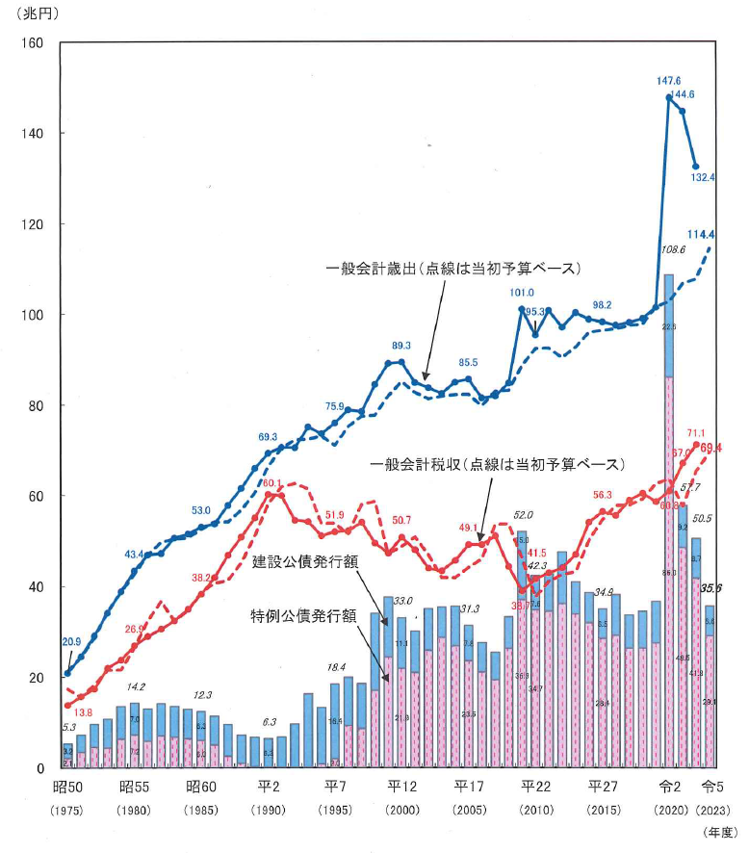**我が国の国債依存の実態**

**（２）自民党派閥の裏金疑惑底なし　政権担う資格があるのか？**

　自民党最大派閥の清和政策研究会（安倍派）他の政治資金パーティーを巡る裏金疑惑が岸田文雄政権の基盤を揺るがす大問題に発展しています。１０００万円超のキックバックの不記載が発覚し、国会で追及されている松野博一官房長官をはじめほとんどの議員が裏金作りの疑惑がもたれています。これは安倍派に限ったことではありません。まさに疑惑の広がりはとどまるところを知りません。金権腐敗の体質が、国政に反映し、国民本位の政策が実行できない土壌でもあります。

1月8日安倍派の池田佳隆衆議院議員と秘書が逮捕されましたが、その全容解明は検察の捜査を待たなければなりません。しかしこの問題は労働運動の側も無関心ではいるわけにはゆきません。東京国公は国民との連帯、官民の共同で大きな世論作りの一翼を担います。

**２．経済情勢と労働者・国民生活の実態、その下での具体的**

**闘いの課題―アベノミクスからの離脱を求めましょう！—**

**（１）岸田政権総崩れの実態と政治変革**

岸田首相は「日本経済の再生が最優先の課題」、そのためにも「賃金の引き上げが必要」

と様々な場面で強調しています。10月23日に岸田首相の臨時国会・所信表明演説がありました。物価高騰のもと、労働者・国民の関心は経済政策、とりわけ物価と賃金に強く注がれていました。これを受け、事前に予想された通り、あるいはそれ以上に経済政策に重点が置かれた演説となった点が最大の特徴でした。演説時間の3分の2ほどが経済政策に割かれるという異例な対応でした。

　岸田首相は演説の冒頭で、「なによりも経済に重点を置く」、「一丁目一番地が経済」などと経済重視の姿勢を強調し、そのうえで、投資と消費の好循環を作る、コストカット経済から成長型経済に転換するなど、変革を推し進める姿勢を強く打ち出しました。しかしその具体策と展望は全く示されませんでした。そのほとんどは「効果なしが見込まれる」対策の羅列に終始しました。

またアベノミクスの柱である「異次元の金融緩和」が異常な円安を招き、物価高騰を引き起こし、実質賃金を目減りさせていることへの反省はまるでありませんでした。国民の苦しみに目を向けない冷たい姿勢、、、というより無策姿勢があらわにされたのみです。

物価高騰の鎮静化では、約10カ国・地域で、コロナ対応などとして大型間接税（付加価値税）を引き下げています。岸田政権は、暮らしを支えるため、消費税減税などの抜本的な政策を打ち出すべきです。同時に時給1500円以上に引き上げ、国家公務員賃金引上げ、中小企業支援予算の大幅増を実現すべきです。その財源は530兆円にものぼる大企業の内部留保に適切な課税を実施しすれば確保できます。

経済政策では、結局アベノミクスの踏襲そのものです。しかしその結果は大企業の利益を保証し、内部留保を増大させ、労働者の賃金を引き下げるだけものでした。

アベノミクス以降の期間で大企業の内部留保は333.5兆円から527.7兆円（法人企業統計2023年７～９月期）と194兆2千億円も増やしています。なんと58.2％の伸びです。

一方、労働者の平均年収は338.1万円（年収入）から316.1万円（2022年）で、

22万円・6.5％のマイナスです。大企業には社会的責任を果たしてもらわなければなりま

せん。利益を溜め込むばかりではなく、賃金と下請け単価を増額すべきです。

なお日本の賃金はOECD35か国の年収の国際ランキングでは、1997年＝この年は日本の労働者の賃金がピークになった年ですが、日本は14位でした。しかし2020年は22位です。お隣、韓国は1997年23位、2020年19位です。

**【表４】****実質賃金と大企業内部留保↓**

